Introducción

Como desarrolladores sabemos que es importante conocer que tan eficientes son nuestros programas, por ejemplo, cuanto tiempo se tarda nuestro programa en procesar n documentos, n numero de transacciones, que tanta memoria ocupa.
Es por ello que existe la métrica teórica en la informática llamada Big O. Lo que hace esta métrica es describir la eficiencia y escalabilidad de un algoritmo, con el fin de clasificarlo según cuanto tiempo o espacio de memoria requiere en relación al tamaño de la entrada. Normalmente al realizar esta medición se suele enfocar en el peor de los casos.

Descripción de algoritmos

  - Algoritmo Factorial:
Este algoritmo calcula el producto de todos los números desde 1 hasta n. Es decir, si se solicita calcular la factorial de 5, la operatividad es: (1*2*3*4*5) = 120
  - Algoritmo Fibonacci:
Este algoritmo devuelve el resultado n que es producto de la suma de los números anteriores, comenzando con sus dos valores por default que son 0 y 1. Es decir, si se solicita obtener el valor Fibonacci 3, la operatividad es: (0+1+1) = 2
  - Búsqueda Lineal:
Este algoritmo explora de forma secuencial cada elemento del arreglo hasta localizar el valor objetivo y devolver la posición en la que se encuentra dentro del arreglo.
  - Algoritmo Burbuja:
Este es un algoritmo de ordenamiento por medio del intercambio de posiciones de los valores que están dentro de un arreglo, la manera en que lo hace es comparando elementos y validando que estén en el orden correcto ascendente.

Fragmentos de código

  - Algoritmo Factorial Iterativo:
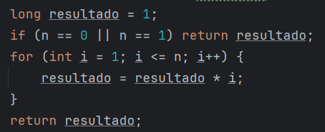
  - Algoritmo Factorial Recursivo:
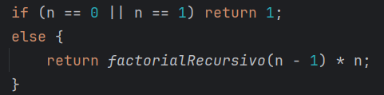
  - Algoritmo Fibonacci Iterativo:
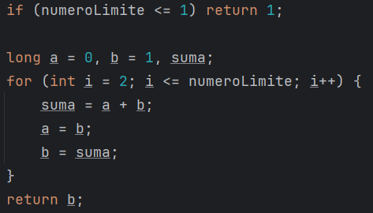
  - Algoritmo Fibonacci Recursivo:

  - Algoritmo Búsqueda Lineal Iterativo:
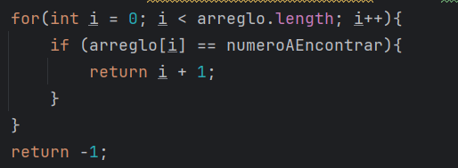
  - Algoritmo Búsqueda Lineal Recursivo:
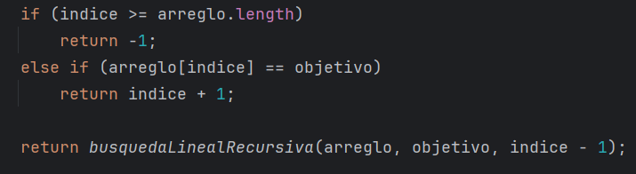
  - Algoritmo Burbuja Iterativo:
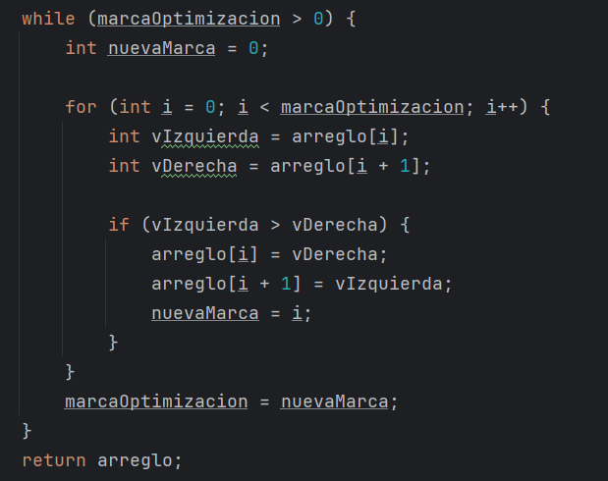
  - Algoritmo Burbuja Recursivo:
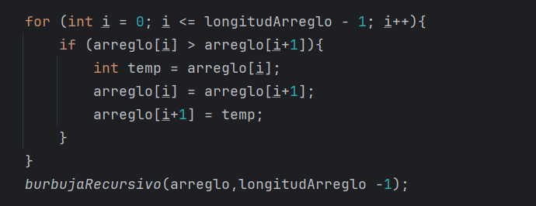

Tabla de tiempos medidos

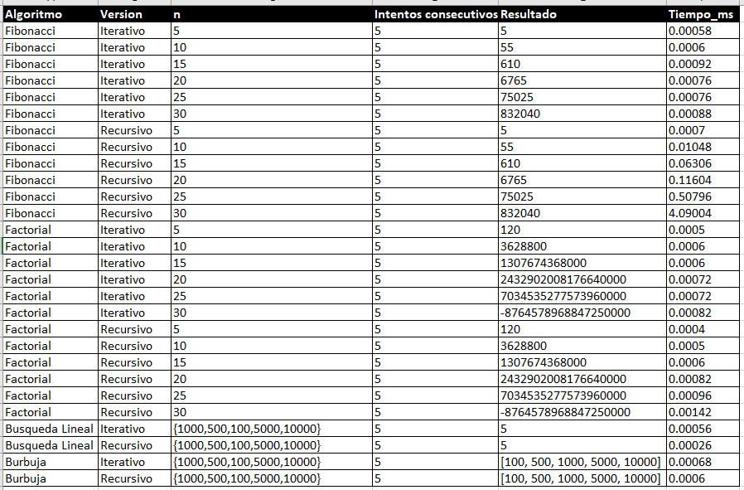

Graficas

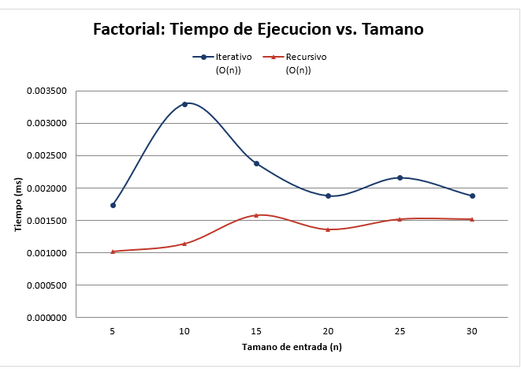

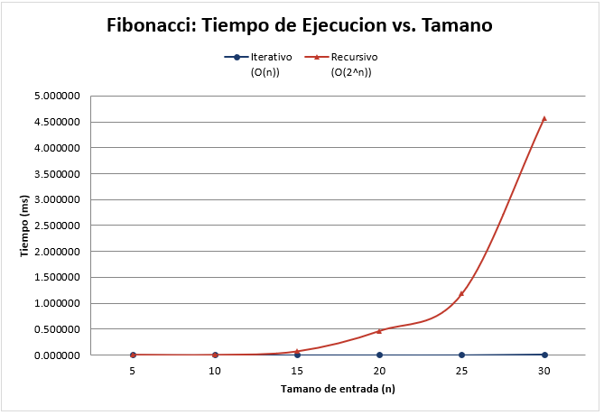
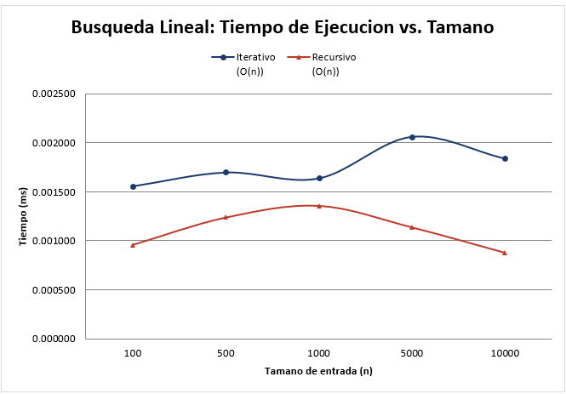

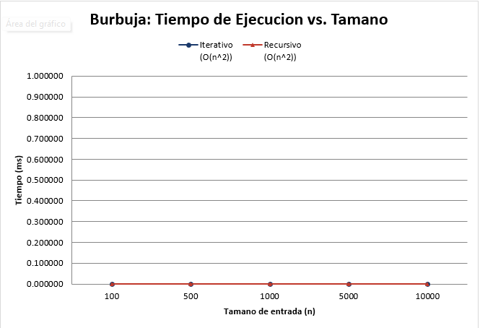

Análisis y conclusiones

La versión recursiva es drásticamente más lenta porque su complejidad es O(2^n). Cada llamada genera un crecimiento exponencial de funciones en la memoria, provocando que el tiempo de ejecución se dispare incluso con valores pequeños de n.
O(n^2) Indica una complejidad cuadrática; esto significa que el tiempo de ejecución es proporcional al cuadrado del número de elementos.
El uso de recursión en Java implica un alto consumo de la pila de llamadas (stack), ya que cada invocación almacena un nuevo marco de activación. Esto puede derivar en un StackOverflowError si la profundidad de la recursión excede los límites del sistema.
Se recomienda la recursividad para problemas con estructuras fractales o jerárquicas (como árboles) donde el código resulta más mantenible. Se prefiere la iteración cuando el rendimiento y la eficiencia de memoria son la prioridad absoluta.

